ЗАЯВКА
на участие в областном конкурсе социальных проектов
«Символы региона»
в номинации «Лучшая творческая работа
«О педагогах и наставниках земли Тюменской»

1. | Наименование ОО | МАОУ лицей №34 города Тюмени
2. | Ссылка на размещение конкурсной работы
3. | ФИО участника | Педагогический коллектив МАОУ лицей №34 города Тюмени
4. | ФИО, должность руководителя | -
5. | Название работы  (жанр) | В стране выученных уроков  (статья)
6. | Краткая информация о содержании направленных материалов | Доверительный разговор с директором МАОУ лицей № 34 города Тюмени Нестеровой Татьяной Юрьевной о выборе профессии, поворотах судьбы, инновациях и сотрудничестве с педагогами, детьми и родителями.

МАОУ лицей № 34 города Тюмени

Областной конкурс социальных проектов
«Символы региона»
в номинации «Лучшая творческая работа
«О педагогах и наставниках земли Тюменской»

Автор
Педагогический коллектив
МАОУ лицей №34 города Тюмени

2023 год
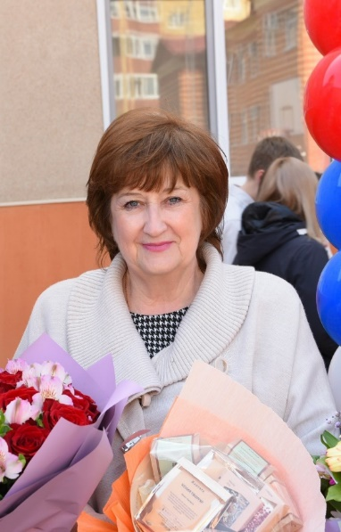

В стране выученных уроков.

Учитель немецкого языка Татьяна Юрьевна Нестерова возглавила лицей 34 в 2004 году. И вот уже 20 лет она является директором, капитаном большого и разноликого корабля, который уверенно бороздит волны школьного образования. Ему не страшен шторм, так как сильная команда учителей под чутким руководством директора придерживается курса истиной педагогики, открывая для себя и своих учеников все новые и новые острова знаний.
- Татьяна Юрьевна, а почему Вы выбрали профессию учителя? Как жизненный путь привел Вас в лицей 34?
- Я выросла в семье педагога. Когда пришла пора выбирать профессию, то сомнений не возникло – однозначно педагогика. В 1984 году окончила факультет романо-германской филологии Тюменского государственного университета. В школу 34 на Маяке попала совершенно случайно, и вот уже почти 40 лет тружусь здесь, 20 из которых директором.
- Решение стать руководителем ведущего лицея Тюмени оказалось для Вас закономерным?
- Это была полная неожиданность! И далось нелегко – пришлось работать над собой. Возросли обязательства перед коллективом, детьми, родителями. Ежедневное решение огромного количества разных задач отнимало буквально все время. Благодарна своим коллегам за их надежное плечо, за то, что всегда доверяют и поддерживают. Учителем в лицее 34 может быть только неравнодушный человек, у которого горят глаза, и он полон желания взаимодействовать с детьми.
- Что сегодня выделяет лицей № 34 на фоне других образовательных учреждений Тюмени?
- Всегда стремилась поддерживать наши лучшие традиции. Но и внедряем новое: профильное обучение в старших классах, изучение иностранных языков, ведем научно-исследовательскую деятельность, поддерживаем и продвигаем одаренных детей. Но на достигнутом не останавливаемся. Работаем над цифровизацией образовательного процесса: оборудуем кабинеты, внедряем современные продуктивные технологии. Очень ценим наш автогородок под открытым небом, где дети основательно изучают правила дорожного движения. Гордимся своим поисковым движением, имеющим двадцатилетнюю историю, и музеем «Память сердца». Действует спортивный клуб «Т-34», создан замечательный хор «Ассорти», вокально-инструментальный ансамбль «Большая перемена».
- Какие отношения складываются у лицея с родительским сообществом?
- Союз учителей, учеников и их родителей – важное направление деятельности лицея. Все Со-бытия проходят с участием мам и пап. Родители – полноправные участники лицейской жизни.
- Какие ресурсы и возможности позволяют Вам как руководителю с уверенностью смотреть вперед?
- Внутренние возможности – это хорошее материально-техническое оснащение учебного заведения. На сегодняшний день в рамках цифровой трансформации образовательной деятельности лицей способен реализовать все намеченные проекты. В плане человеческого капитала: наш коллектив готов к любым свершениям, так как в нем есть тот костяк людей, который принимает все новое и ценное, сохраняя традиции, и поведет за собой остальных. И, наверное, третий ресурс зависит от меня – не чувствую себя уставшей от движения вперед. Стараюсь учить уроки жизни на «5», но знаю, что конца урокам нет.

PS: Выученные на «5» уроки – это счастливые судьбы выпускников лицея 34 и успешная профессиональная деятельность учителей и работников лицея 34. Спасибо, Татьяна Юрьевна, от всех нас за возможность работать и жить рядом с Вами, заряжаться Вашей неуемной энергией, создавать и взращивать будущее нашей страны.

